КАНЦЛЕР Тумба-купе КЦ22 1300х446х750 мм

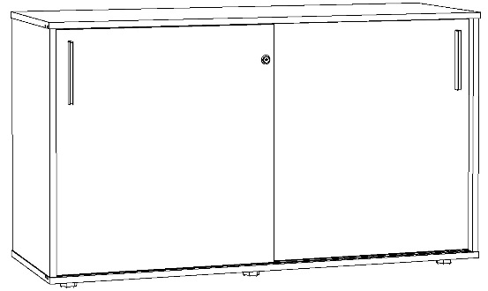
- Постелите на пол плотную бумагу или ткань.
- В глухие отверстия Ø5 мм боков 3, перегородки 4 вкрутите штоки усиленных стяжек. В глухие отверстия Ø15 мм боков 3 и перегородки 4 вставьте эксцентрики, в отверстия задних стенок 6 шканты, в отверстия Ø20 горизонтов 5 – усиленную стяжку, в отверстия Ø8 крышки 1 и днища 2 – штоки эксцентриков. В отверстия Ø10 мм днища 2 забейте опоры тумбы.
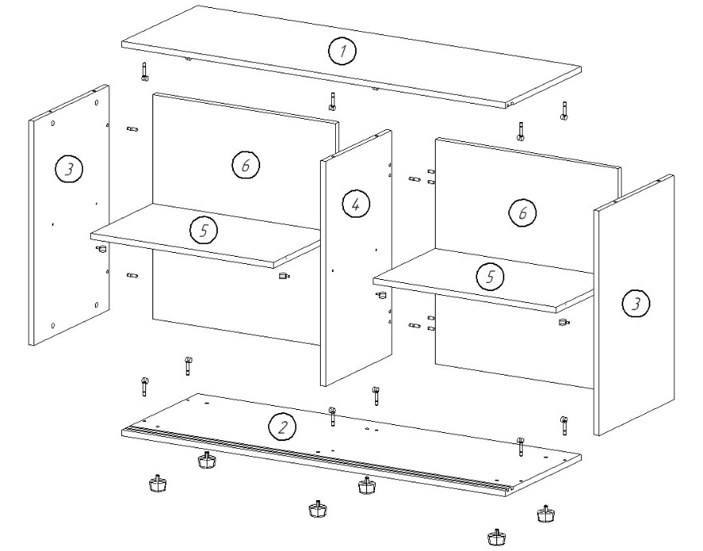
- В отверстия Ø35 дверей 7 и 8 вставьте ролики дверей-купе. В отверстие Ø20 двери 7 вставьте замок и закрепите саморезами. На заднюю часть двери 7 установите уголки, которые будут служить ограничителями движения дверей.
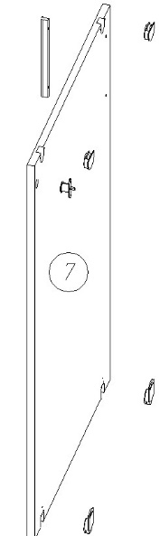
- Соедините бок 1 и заднюю стенку 6, присоедините перегородку 4, вторую заднюю стенку и второй бок, а затем крышку и днище сверху и снизу, затяните эксцентрики.
- Поставьте тумбу вертикально, отрегулируйте опоры. Установите заглушки на эксцентрики.
- Установите горизонты 5 и затяните стяжки.
- Вставьте низ двери в направляющую нижнего топа, затем заведите верх двери под верхний топ и переведите защелку верхних роликов вверх, чтобы она вошла в верхнюю направляющую. Установите ручки.
упаковка | Код детали | поз | наименование | размер, мм | кол-во |  | код | фурнитура | кол-во
Место 1 | 15.00061 | 3 | Бок | 687 х 440 х 18 | 2 |  | 40-206 | Эксцентрик | 12
Место 1 | 15.00062 | 4 | Перегородка | 687 х 386 х 18 | 1 |  | 40-203 | Шток эксцентрика | 12
Место 1 | 15.00059 | 5 | Полка | 621 х 364 х 18 | 2 |  | 40-207 | Шкант 8х30 | 8
Место 1 |  |  | Фурнитура |  |  |  | 40-601 | Опора регулируемая Ø50 х 27 | 6
Место 1 | 15.00057 | 1 | Крышка | 1300 х 446 х 18 | 1 |  | 40-103 | Саморез 3,5 х 16 | 26
Место 1 | 15.00058 | 2 | Днище | 1300 х 446 х 18 | 1 |  | 40-983 | Замок для раздвижных дверей | 1
Место 2 | 15.00063 | 7 | Фасад левый | 680 х 640 х 18 | 1 |  | 40-935 | Нижний ролик двери | 4
Место 2 | 15.00064 | 8 | Фасад правый | 680 х 640 х 18 | 1 |  | 40-936 | Верхний ригель двери | 4
Место 2 | 15.00060 | 6 | Задняя стенка | 687 х 621 х 18 | 2 |  | 40-925 | Уголок с крышкой | 2
 |  |  |  |  |  |  | 40-710 | Ручка | 2
 |  |  |  |  |  |  | 40-210 | Стяжка усиленная | 8
 |  |  |  |  |  |  | 40-211 | Шток усиленной стяжки | 8

Внимание! Фирма изготовитель оставляет за собой право вносить в изделие конструктивные и технологические изменения, не ухудшающие эксплуатационных свойств.

